## Week 3, Dag 3, Proef 12: warmtecirculatie van water (Docentenproef)

**► Benodigdheden:**

We hebben een 0-vormige glazen buis, waarin water kan circuleren. We verhitten die buis aan één kant. Daarna doen we er een wolkje gekleurde verf in met een injectiespuitje. (Wij namen rood!)

(Opmerking: dit soort circulatiebuizen is te koop bij de vakhandel voor schoolfysica)

**► Waarneming:**

Aan de kant waar de buis verhit wordt (rechts-onderaan), zien we de kleurstof ***omhoog*** gaan (hoewel we die kleurstof ***naar beneden*** in de buis spoten!!!). Aan de minder hete kant van de buis daalt de kleurstof. De rode kleur begon te cirkelen in de buis!

**► Conclusie:**

Warm water stijgt, dus is lichter van gewicht. Koud water daalt, dus is zwaarder. Nog preciezer gezegd: de dichtheid van warm water is lager dan van koud water.

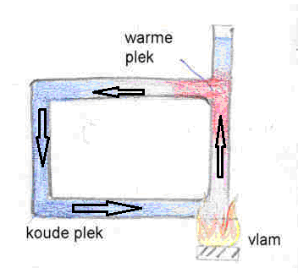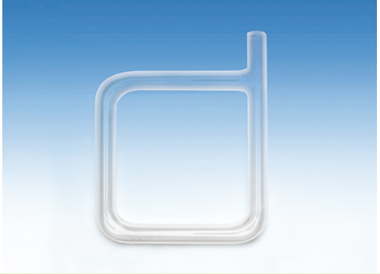

Afbeelding links: leerling-tekening. Afbeelding rechts: foto van zo’n glazen water-circulatiebuis

**0-0-0-0-0**